Presentación y Análisis de los resultados

Proyecto:

🛒 Tienda en Línea de Tecnología
Debes realizar:

📋 Formulario de Recolección de Información
para el:

Estudio de Factibilidad

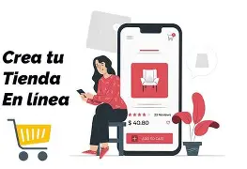

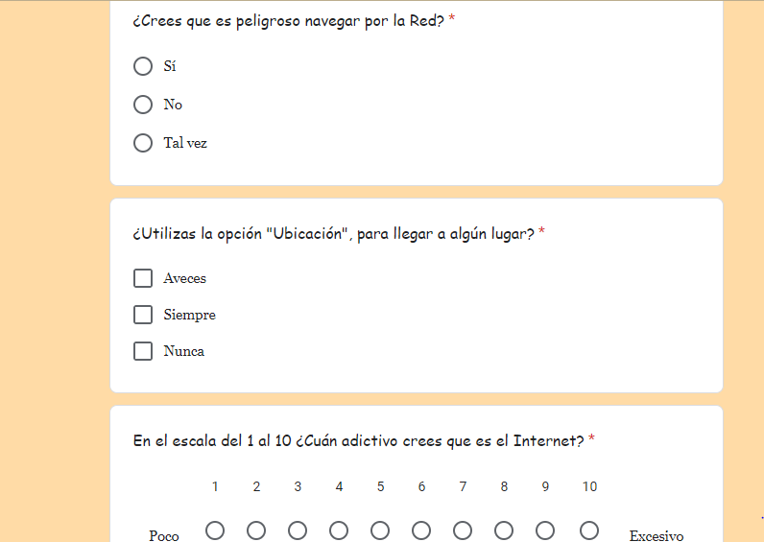

FORMULARIO DE RECOLECCIÓN DE INFORMACIÓN

Estudio de Factibilidad

Proyecto: Tienda en Línea de Tecnología

1. INFORMACIÓN GENERAL
Pregunta | Respuesta
Nombre de la empresa
Responsable del proyecto
Fecha
Actividad económica
Número de empleados

2. IDENTIFICACIÓN DEL PROBLEMA
- ¿Qué problemas presenta actualmente la empresa en el proceso de ventas?

- ¿La empresa cuenta actualmente con una tienda virtual?
( ) Sí
( ) No
- ¿Qué dificultades existen en el manejo del inventario?

- ¿Cómo se gestionan actualmente los pedidos?

- ¿Se presentan pérdidas de ventas por falta de presencia digital?
( ) Sí
( ) No

3. NECESIDADES DEL NEGOCIO
- ¿Qué espera lograr con una tienda en línea?

- ¿Qué productos desea comercializar?

- ¿Desea integrar pagos electrónicos?
( ) Sí
( ) No
- ¿Desea control automático de inventario?
( ) Sí
( ) No
- ¿Desea generar reportes de ventas?
( ) Sí
( ) No

4. FACTIBILIDAD TÉCNICA
- ¿La empresa cuenta con acceso a Internet estable?
( ) Sí
( ) No
- ¿Posee equipos tecnológicos adecuados?
( ) Sí
( ) No
- ¿Cuenta con personal que pueda administrar el sistema?
( ) Sí
( ) No
- ¿La empresa dispone de hosting o dominio web?
( ) Sí
( ) No

5. FACTIBILIDAD ECONÓMICA
- ¿Existe presupuesto para el proyecto?
( ) Sí
( ) No
- ¿Cuál es el presupuesto estimado?

- ¿La empresa está dispuesta a invertir en mantenimiento?
( ) Sí
( ) No
- ¿Qué beneficios económicos espera obtener?

6. FACTIBILIDAD OPERATIVA
- ¿El personal está dispuesto a utilizar una nueva plataforma?
( ) Sí
( ) No
- ¿La empresa requiere capacitación?
( ) Sí
( ) No
- ¿Quién administrará la tienda virtual?

7. FACTIBILIDAD TEMPORAL
- ¿En cuánto tiempo desea implementar el sistema?

- ¿Existen fechas límite para la implementación?

8. OBSERVACIONES

9. CONCLUSIÓN DEL ESTUDIO
Según la información recopilada, se determina que el proyecto:
( ) Es viable
( ) No es viable
( ) Requiere ajustes

Firma Responsable
Nombre: _______________________
Cargo: ________________________
Firma: ________________________

Resultados de las Encuestas

Gráfico I. Frecuencia de uso del Internet








Frecuencia de uso del Internet
9%
8%
83%
Siempre Ocasionalmente
Rara vez
Fuente: Elaborado por los sustentantes

Análisis: Al preguntar a los clientes de la MR Tech Store sobre la frecuencia de uso del internet, el 83% indicó que lo utiliza siempre, el 9% aseguró usarlo ocasionalmente, y el 8% indicó utilizarlo rara vez.

Gráfica II. Forma de Acceso a Internet

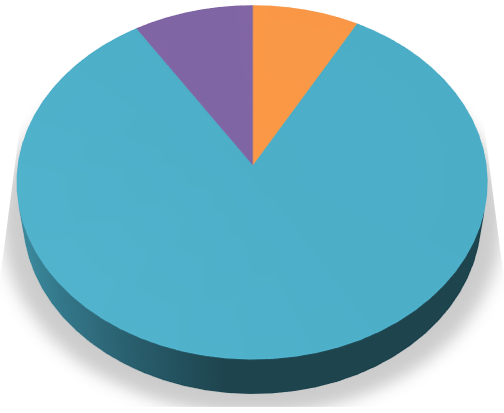



Forma de Acceso a Internet

9% 8%

83%
Se dirige a un centro de
internet
Paga un servicio de internet en casa
Sólo posee acceso desde su celular
Fuente: Elaborado por los sustentantes

Análisis: Sobre el esfuerzo para tener acceso a internet, el 8% expresó que se dirigen a un centro de internet, el 83% paga un servicio de internet en casa y el 9% sólo posee acceso desde su celular.

Gráfica III. Usos del Internet como Medio de Compra






Uso del Internet como Medio de Compra

15%

85%
Si
No
Fuente: Elaborado por los sustentantes
Análisis: mediante la encuesta se pudo determinar que el 85% de los encuestados utilizan el internet como medio de compra y el 15% restante no lo utiliza con esos fines.

Gráfica IV. Si MR Tech Store tuviera una página Web

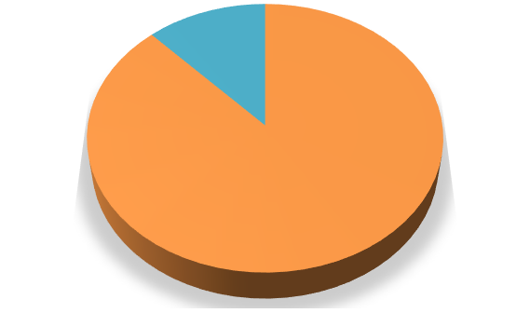




Si MR Tech Store tuviera una página Web

12%0%

88%
Verificaría la mercancía desde ahí para comprar en la tienda
Entraría ocasionalmente a ver lo nuevo

No la utilizaría
Fuente: Elaborado por los sustentantes

Análisis: si MR Tech Store contara una página web, el 88% de sus clientes verificarían la mercancía desde ahí para comprar en la tienda, el 12% entraría ocasionalmente a ver lo nuevo, pero en general todos están de acuerdo en que la tienda experimente con esta herramienta.

Gráfica V. Si Katty `s Paca vendiera por internet








Si MR Tech Store vendiera por
internet

0%12%

88%
Compraría por internet

Compraría en la tienda y
por internet
Deja de comprar en Katty `s Paca

Fuente: Elaborado por los sustentantes

Análisis: si MR Tech Store tuviera una página para realizar sus ventas, el 12% indica que compraría las mercancías por internet, el 88% expresa que compraría en la tienda y por internet por lo que deja claro que al utilizar la plataforma no se puede eliminar el canal físico de este negocio.

Gráfica VI. Medios de pago utilizados en compras por internet
%

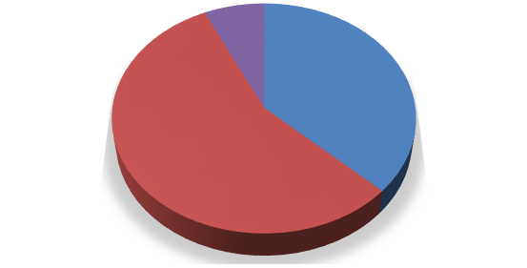





Medios de pago utilizados en compras por internet
7%
0 0%
37%
56%
Transferencias Bancarias Tarjeta de Crédito PayPal
Depósito Bancario
Giros de Dinero

Fuente: Elaborado por los sustentantes

Análisis: sobre esta interrogante, el 37% utiliza las transferencias bancarias, el 56% la tarjeta de crédito, el 7% los depósitos bancarios y ninguno de los encuestados que han realizado compra por internet han utilizado los giros de dinero ni el método Paypal como medio de pago.

Gráfica VII. Preferencia de Promociones de MR Tech Store







Preferencia de Promociones de
MR Tech Store
7%1%
14%

78%
Correo Electrónico Redes Sociales Mensaje de Texto
Ninguna

Fuente: Elaborado por los sustentantes

Análisis: el 78% de las personas que visitan la tienda indica que le gustaría recibir las promociones de Katty `s Paca vía correo electrónico, el 14% a través de redes sociales, el 7% por mensaje de texto, el 1% prefiere no recibir información.

Gráfica VIII. Sexo de los Encuestados




Sexo de los Encuestados

11%

89%
Femenino
Masculino

Fuente: Elaborado por los sustentantes

Análisis: se determinó que las mujeres representan la mayor población que acude a este negocio, ocupando el 89% con respecto a los hombres con solo un 11%.

Gráfica IX. Rango de edad de los Encuestados






Rango de edad de los Encuestados
47%
47%
6%
18-25 años
26-33 años
33 años o mas

Fuente: Elaborado por los sustentantes

Análisis: Se ha podido determinar que los adultos de 33 años o más representan más de la mitad de la población que acude a la tienda representando el 47% seguido de los adultos jóvenes que poseen entre 18-25 años de edad también con el 47% de la población. Por lo que se ha determinado que son estos el público objetivo de este negocio.

Gráfica X. Nivel de ingresos de los Encuestados
8

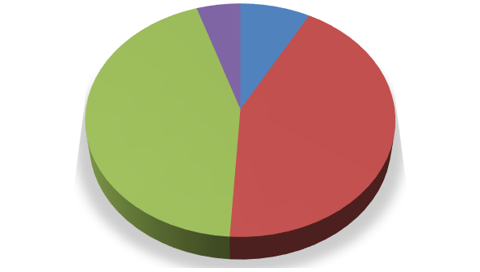




Nivel de ingresos de los Encuestados
5% %
44%
43%
Menor a 8mil pesos mensuales
9mil a 15 mil pesos mensuales
16 mil a 29mil pesos mensuales
De 30 mil pesos mensuales en adelante
Fuente: Elaborado por los sustentantes

Análisis: según los datos obtenidos en las encuestas se ha demostrado que los clientes con un nivel de ingresos de RD$ 16,000 a 29,000 poseen el mayor poder de compra, mientras que los clientes con un nivel de ingreso de RD$ 30,000 en adelante representan la población más baja de compra.

Gráfica XI. Razón de Preferencia de MR Tech Store

Razón de Preferencia de MR Tech Store
Por sus precios
Sus productos son de calidad
Facilidades de pago
Fuente: Elaborado por los sustentantes

Análisis: el 64% de los compradores de ropa prefieren MR Tech Store por sus precios, el 31% porque sus productos son de calidad y el 5% por las facilidades de pago.

Gráfica XII. Frecuencia de Visita a Katty `s Paca






Frecuencia de Visita a MR Tech Store
0%
28%

72%
Una vez a la semana o más Una vez al mes
Rara vez

Fuente: Elaborado por los sustentantes

Análisis: según los datos el 72% visita a MR Tech Store una vez a la semana o más lo que representa 157 personas de la muestra determinada para la población de dicho negocio y el 28% restante visita la tienda una vez al mes.

Gráfica XIII. Servicio de Katty `s Paca





Servicio de MR Tech Store

0%

100%
Excelente Bueno
Malo

Fuente: Elaborado por los sustentantes

Análisis: al preguntar por la calidad del servicio en MR Tech Store, el 100% lo califica como excelente.

Gráfica XIV. Precios de las prendas en MR Tech Store
%

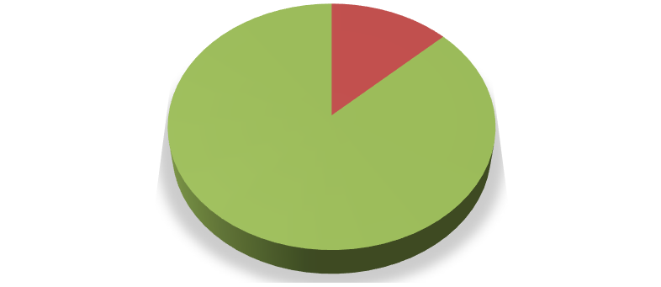



Precios de las prendas en MR Tech Store

0 13%

87%
Caros Asequibles
Baratos

Fuente: Elaborado por los sustentantes

Análisis: el 87% de los clientes considera los precios de las prendas vendidas en MR Tech Store baratos o precios bajos, mientras que el 13% opina que son asequibles de acuerdo a sus ingresos.

Conclusiones

Basados en los objetivos de esta investigación, se tiene como principal resultado que a la tienda MR Tech Store le resultaría factible implementar el uso del comercio electrónico viéndolo como una oportunidad de organizar más su negocio, aprovechar los beneficios del E- Commerce y generar una mayor satisfacción, que pueda atender no solo las necesidades locales sino también las nacionales.
Los resultados observados se obtuvieron a partir de encuestas realizadas donde los clientes detallan lo excelente que es el servicio de MR Tech Store tanto en las atenciones, como en los precios.
En vista de que esta sociedad está inmersa en una época tecnológica, los clientes han dado el visto bueno y han expresado su apoyo a una plataforma E-Commerce en donde encontraran más comodidad y variedad de productos a la hora de elegir las prendas, cabe destacar que, aunque la misma dueña nunca ha tenido contacto directo con este tipo de plataforma y no tiene presencia en la red, ella busca mejorar su negocio y ha dado el visto bueno para implementar esta herramienta.
Según la entrevista realizada al Ingeniero en sistemas computacionales Andrés Almonte, entre los beneficios que puede proporcionarle una plataforma a la tienda MR Tech Store se pueden mencionar: incrementar el volumen de ventas por medio del aumento de la frecuencia de compras y una promoción más activa donde se tenga un contacto más directo con el cliente, obtener una ventaja competitiva sobre los demás competidores teniendo un elemento diferenciador de los demás y aprovechar al máximo el uso del internet y las redes para tener mayor presencia.

Todo lo anterior se corrobora puesto que, MR Tech Store es visitada en su mayoría por mujeres jóvenes y adultas que reciben buenos ingresos y están en constante uso del Internet y como se puede apreciar en la gráfica III el 85% de estos clientes utilizan el internet como medio de compra por lo que una página web, en primera instancia para promocionar sus productos, le resultaría útil para atraer nuevos clientes y acomodar a los que ya tiene.

Recomendaciones

Con el fin de brindar oportunidades de factibilidad que permitan la creación de una plataforma de comercio electrónico, la conclusión de la presente investigación ha dado lugar a extender las siguientes recomendaciones:
- En primer lugar, MR Tech Store debería constituirse como empresa para que pueda tener su nombre registrado y respetar las leyes locales.
- Basados en la opiniones de un experto de Comercio Electrónico (véase en los resultados de la entrevista) se le sugiere a Katty 's paca, empezar solamente teniendo presencia en la web y promocionándose a través de ella, para que al adquirir más experiencia pueda vincular la parte del E-Commerce a su negocio como una subcontratación externa, conocido como "Outsourcing", a través de la cual se puedan ocupar de todos los aspectos electrónicos en calidad de accionistas, así Katty Martínez (la propietaria ) puede dedicarse al negocio físico.
- Al MR Tech Store ser una PYME, la mejor solución para su tienda en línea es “Shopfy”. Ideales para quienes están empezando y necesitan ayuda a la hora de crear un sitio web. Estas soluciones son fáciles de instalar y muy sencillas de administrar (incluso para quienes no tienen mucho conocimiento técnico).
- Los paquetes de “Shopfy” son:

Ilustración 3. Paquetes de Shopfy
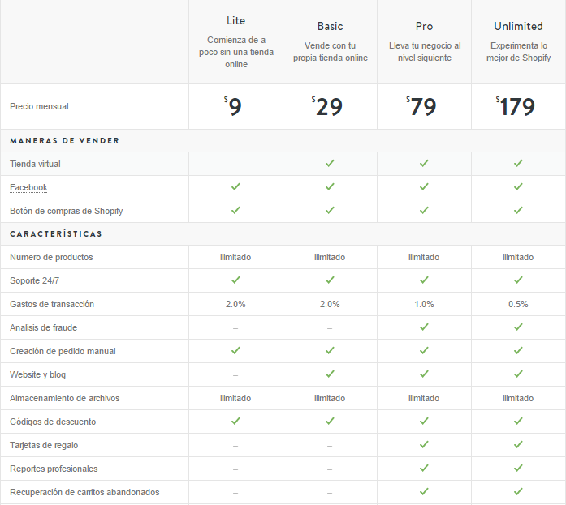

Fuente: Sitio web Shopfy

Ilustración 4. Paquetes de Shopfy (Continuación)
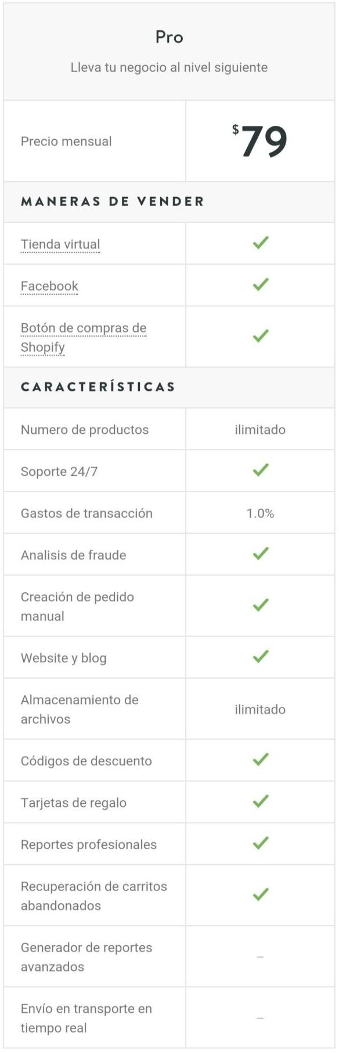
Debido a la estructura de MR Tech Store el paquete que se ajusta a su necesidad seria el pro, pues contiene las características más importantes para la satisfacción del cliente ya que no solo el sistema se mantiene en soporte 24/7 sino que también se puede fidelizar al cliente con tarjetas de regalo e inclusive códigos de descuento.
El precio mensual es en Dólar US $79. La conversión a pesos dominicanos seria de RD $ 3,375. Teniendo la oportunidad de cancelar la subscripción del en cualquier momento
Este sistema cuenta con 70 sistemas de pago:

Desde Bitcoin y PayPal hasta iDEAL, Shopify integra más de 70 sistema de pagos externos de todo el mundo.

Fuente: Sitio web Shopfy

Bibliografía

Abel, A., & Ben, B. (2005). Macroeconomics. Boston: pearson.

ADIGITAL. (26 de Febrero de 2013). Asociacion Española de la Economia Digital. Recuperado el 25 de Julio de 2015, de Asociacion Española de la Economia Digital: https://www.adigital.org/?noticias=el-75-de-las-empresas-de-comercio-electronico- no-utilizan-sistemas-de-gestion-del-fraude
Alberto, A. (1995). Inflacion:enfoques y politicas alternativas para America Latina y el Ecuador.
Baena Castro, G. M. (2012). SITUACIÓN DEL USO DEL COMERCIO ELECTRÓNICO A CONSUMIDORES (B2C), EN LAS PEQUEÑAS Y MEDIANAS EMPRESAS DE TEJUPILCO DE HIDALGO, ESTADO DE MÉXICO. Observatorio
de la Economía Latinoamericana. México.

Balado, E. S. (2005). La Nueva Era del Comercio: El Comercio Electrónico. Las Tic al Sevicio de la Gestión. Madrid: Ideaspropias Editorial.
BBC Mundo. (14 de Febrero de 2015). Recuperado el 29 de junio de 2015, de http://www.bbc.com
CDN la lupa. (15 de agosto de 2014). Diario de 3. Recuperado el 29 de junio de 2015, de http://diariode3.com
Cortés, D., & Llopart, J. (15 de junio de 2015). Aditex dice DGA ha empezado actuar para detener caos importación de pacas. (M. Mario, Entrevistador)

Díaz., J. J. (2015). WordPress para Emprendedores y PYMEs. Valencia: Aparicio,

J. J. .

Digital, A. E. (2011). Libro Blanco del Comercio Electrónico. Madrid: ADIGITAL.

Erick, R. (2007). el tratado de libre comercio, integracion comercial y el derecho de los mercados. Bogota: Universidad del Rosario.
Esquivel, G. (2007). Como atraer la inversion extranjera? Mexico.

Esteban, T. (12 de Octubre de 2012). Visibilidad, tráfico y conversión. Recuperado el 15 de Junio de 2015, de Online Marketing & eCommerce: http://visibilidad-trafico- conversion.com/2012/10/04/tipos-de-plataformas-de-ecommerce/
FACUA. (2005). Internet y comercio electrónico: tus derechos en las nuevas tecnologías. España: Facua Consumidores en Acción. Obtenido de http://www.facua.org/
Fausto, A. (25 de junio de 2015). Las pacas se consolidan en las comunidades de Verón y Bávaro. Bavaro news.
Federico Asorey. (12 de Febrero de 2014). Federico Asorey. Recuperado el 20 de Julio de 2015, de http://www.federicoasorey.es/2014/02/gestion-de-pedidos-en-la- tienda-on-line/
Fernandez, R. L. (6 de Junio de 2013). Marketing Digital desde 0. Recuperado el 19 de junio de 2015, de Sitio Web de Marketing Digital desde 0: http://marketingdigitaldesdecero.com/tag/autopromo/

Gaitán, J. J. (2001). El Comercio Eclectrónico al Alcance de su Empresa. Santa Fe: Centro de Publicaciones, Secretaría de Extensión Universidad Nacional del Litoral.
Garcia, A. (17 de Junio de 2014). WhatsNew. Recuperado el 1 de Agosto de 2015, de http://wwwhatsnew.com/2014/06/17/las-mejores-plataformas-de-comercio- electronico-del-mundo/
García, J. C. (2003). La gestion moderna del comercio minorista. Madrid: ESIC Editorial.
Health, J. (2012). Lo que indican los indicadores: como utilizar la informacion estadistica para entender la realidad economica de Mexico. Mexico: INEGI.
INBOUND SOCIAL STRATEGIES. (1 de Julio de 2014). INBOUND SOCIAL

STRATEGIES. Recuperado el 20 de julio de 2015, de Sirio web de INBOUND SOCIAL STRATEGIES: http://www.inboundss.com/sistemas-de-gestion-de-fraude- online/
Jaime, R. (2007). Indicadores de estructura economica. Delta publicaciones.

Josefa, F. (2006). Principios de politica economica: ejercicios de test y cuestiones resueltas. Delta publiaciones.
Josias, O. (11 de marzo de 2015). finanzas y proyectos . Recuperado el 16 de marzo de 2015, de http://finanzasyproyectos.net/que-son-los-indices-bursatiles/
Juan, C. D. (15 de junio de 2015). Aditex dice DGA ha empezado actuar para detener caos importación de pacas. (M. Mario, Entrevistador)

Kenneth C. Laudon, J. P. (2004). Sistemas de Informacion gerencial . Mexico: Always learning Pearson.
Kennethe C. Laudon, J. P. (2004). Sistemas de información Gerencial . Mexico : Always Learning Pearson.
Kosiur, D. (1997). Understanding Electronic Commerce. Washington: Microsoft Press.
La ropa de segunda abre negocios lucrativos en RD. (22 de noviembre de 2007).

Listin diario.

Liberos, E. (2011). El libro del comercio electrónico. Madrid: ESIC Editoria.

Listín Diario. (22 de noviembre de 2007). La ropa de segunda abre negocios lucrativos en RD. Listin diario.
Llopart, C. D. (15 de junio de 2015). Aditex dice DGA ha empezado actuar para detener caos importación de pacas. (M. Mario, Entrevistador)
Martín, J. d. (25 de Enero de 2011). Consumoteca. Recuperado el 25 de Julio de 2015, de Sitio web de Consumoteca: http://www.consumoteca.com/economia- familiar/medios-de-pago/medios-de-pago-por-internet-cuales-son-ventajas-e- inconvenientes/
Martín, J. d. (2011 йил 25-Enero). Consumoteca. From Sitio web de Consumoteca: http://www.consumoteca.com/economia-familiar/medios-de-pago/medios-de-pago- por-internet-cuales-son-ventajas-e-inconvenientes/

Miriam, M. (2010). Cómo interpretar la información económica proporciona al lector los conocimientos instrumentales básicos que le permitirán comprender con mayor facilidad los conceptos relacionados con productos, mercados, así como el análisis y selección de inversiones. Profit.
Niurka, B. (21 de Marzo de 2014). Acento.com. Recuperado el a6 de marzo de 2015, de http://acento.com.do/2014/opinion/1413205-dr-cafta-acuerdo-comercial- multilateral/
Oelkers, D. (2004). Comercio Electrónico: Negocio a negocio B2B. México: Thompson.
PCI Security Standards Council. (Noviembre de 2013). PCI Security Standards Council. Recuperado el 03 de Octubre de 2015, de Normas de Seguridad de Datos: https://es.pcisecuritystandards.org/_onelink_/pcisecurity/en2es/minisite/en/docs/P CI_DSS_v3.pdf
Perez, E. M. (2012). Factores de éxito en las ventas. Mexico: Fundacion universitaria Andaluza Inca Garcilaso.
Pou, M. A. (2006). Manual Práctico de Comercio Electrónico. Madrid: La Ley .

Ramon, P. (03 de Noviembre de 2012). Senado aprueba la reforma y deja importación de pacas. Listin diario.
Rojas, R. A. (2005). Universidad Nacional Autónoma de México. Obtenido de Facultad de Contaduría y Administración:

http://fcasua.contad.unam.mx/apuntes/interiores/docs/2005/administracion/optativa s/0095.pdf
RVT. NOTICIAS. (23 de 10 de 2014). RVT. NOTICIAS. Recuperado el 16 de MARZO de 2015, de RVT. NOTICIAS:
http://www.rtve.es/noticias/20141023/inversion-extranjera-directa-america-latina- caribe-cae-23-primer-semestre-2014/1034601.shtml
SICE. (3 de Agosto de 2007). SICE. Recuperado el 16 de marzo de 2015, de http://www.sice.oas.org/TPD/USA_CAFTA/Negotiations/framework_CAFTA_s.pdf
Torres, D. H. (2012). Comercio Electrónico. Contribuciones a la Economía.

Trabajo, O. I. (s.f.). Organizacion Internacional Del Trabajo. Recuperado el 16 de marzo de 2015, de http://ilo.org/global/statistics-and-databases/statistics-overview- and-topics/income/importance-and-applications/lang--es/index.htm
Varela, A. V. (2004). Comercio Electrónico. Conceptos, recursos y estrategias.

Madrid: IdeasPropias.

Visa. (2004). Plataformas E-Commerce. México: Visa.

Week, I. (22 de 10 de 1998). Information Week. Obtenido de http://www.informationweek.com/ibm-intros-web-privacy-consulting-service/d/d- id/1006379

ANEXOS

Marco Conceptual

Comercio electrónico: Es cualquier tipo de operación comercial en la que la transacción se realiza mediante algún sistema de comunicación electrónico, por lo que no requiere el contacto físico entre el comprador y vendedor.1
Importación: Consiste en introducir bienes y servicios del exterior al país.2

Logística: Es la ciencia que estudia como las mercancías, las personas o la información supera el tiempo y la distancia.3
Distribución: Es la trayectoria que ha de seguir un bien o servicio desde su punto de origen o producción hasta su punto de consumo, y, además por el conjunto de personas y/o entidades que permiten la realización de las tareas correspondientes a lo largo de dicha trayectoria.4
Plataforma electrónica: Es un software que sirve para crear una tienda online y vender tus productos a través de Internet.5
Tienda online: Es una empresa que vende una serie de productos o servicios clasificados por categoría en ella, de forma virtual mediante internet.6

¹ Balado Eloy, 2005, La nueva era del comercio: El comercio electrónico. Las TICS al servicio de la gestión, Madrid, Ideas propias editorial.
² Hernández Jesús, 2004, Estudio practico del impuesto especial sobre producción y servicios, ISEF empresa líder.
³ Francesc Robuste Antón, 2005, Logística del transporte, UPC editora.
⁴ Salvador Miquel Peris, 2008, Distribucion comercial, Madrid, ESIC editorial.
⁵ García. A, 2014, las mejores plataformas de comercio electrónico del mundo, sitio web.
⁶ Guju David, 2012, Los Marketplace, factor clave para aumentar ventas.www.socialetic.com

Oligopolio: Es aquella situación donde hay pocos vendedores de un producto que puede ser idéntico o diferente de alguna forma, pero donde cada cual tiene una influencia sobre el precio.7

⁷ Ávila Juan José, 2006, Economía, México, Umbral editorial.

Anteproyecto Aprobado

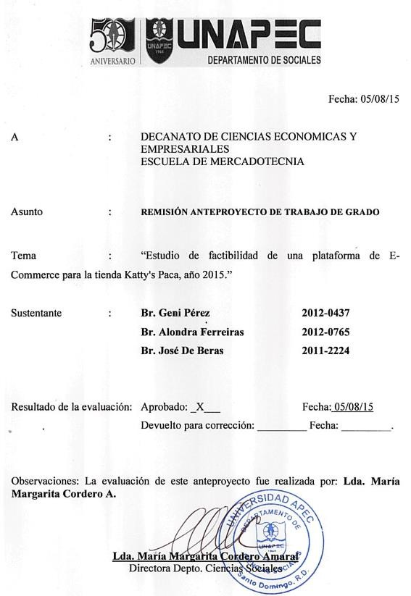

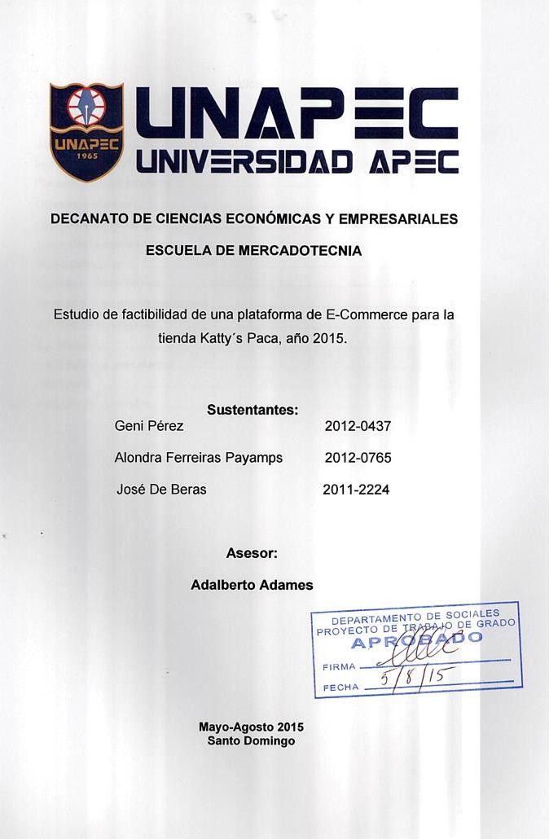

Índice
Introducción 7
Importancia o Justificación 8
Planteamiento del problema. 9
Objetivos generales 11
Objetivos específicos 11
Marco Referencial o Histórico 12
Marco Conceptual 14
Capítulo I. Marco Teórico 15
Capítulo II. Aspectos Metodológicos 24
  - Tipo de Investigación 25
  - Métodos 25
2.5. Técnicas e Instrumentos 25
Bibliografía 26
Esquema de contenidos 28

Estudio de factibilidad de una plataforma de E-Commerce para la tienda MR Tech Store, año 2015.

Introducción

En esta investigación se desarrollará el Estudio de factibilidad de una plataforma de E-Commerce para la tienda MR Tech Store, año 2015.
De igual forma, esta investigación pretenderá determinar qué tipo de plataforma de E-Commerce, es la idónea para la tienda Katty `s Paca desde el punto de vista de su estructura y tamaño, y reflejar los beneficios que esta podría obtener a través de la utilización de herramientas tecnológicas, convirtiéndola en una de las pocas tiendas de su tipo en incursionar en este tipo de estrategias como forma de generar utilidades, sirviendo de modelo a otras que no se atreven a dar este paso.
En este sentido, la intención principal perseguida a través de esta investigación es determinar la factibilidad de una plataforma de E-Commerce para la tienda MR Tech Store, año 2015.
El tipo de investigación será descriptiva, puesto que se busca referir la factibilidad de una plataforma E-Commerce, en cuanto a los lineamientos a través del cual se desarrollará será siguiendo el método deductivo, debido que las Plataformas de E- Commerce, que constituyen lo general, y se pretenderá llegar al caso de MR Tech Store, que es lo específico.
En esta investigación, se utilizará la técnica de la Entrevista con la finalidad de conocer la percepción de la propietaria de MR Tech Store, y otros comerciantes de ropa de paca sobre las plataformas de E-Commerce como posible elemento de su negocio. Otra técnica que se aplicará es la Encuesta, a los clientes actuales de Katty
´s Paca, y a hombre y mujeres en general compradores de ropa de paca.

El proyecto estará estructurado en tres capítulos. En el primero, se expondrán los aspectos referentes al marco teórico de la investigación, el segundo abarcará los aspectos metodológicos y el último, finalmente, presentará y analizará los resultados.

Importancia o Justificación.
Como método de subsistencia, muchas empresas deciden incursionar en nuevas tendencias orientadas a maximizar sus ingresos posicionar nuevamente su marca. Muchas veces, deciden internacionalizar sus actividades, modificar la imagen de sus productos, implementar técnicas, entre otras.
En el caso de Katty `s Paca, en esta investigación se desea evaluar que tan conveniente puede resultar para este establecimiento, la implementación de una plataforma que permita las ventas por internet para todo el territorio nacional, como estrategia de captación de nuevos segmentos de mercado, y, por ende, ampliación de sus volúmenes de ventas.
En este sentido, la intención principal perseguida a través de esta investigación es determinar la factibilidad de una plataforma de E-Commerce para la tienda MR Tech Store, año 2015.
De igual forma, esta investigación pretende determinar qué tipo de plataforma de E- Commerce, es la idónea para la tienda Katty `s Paca desde el punto de vista de su estructura y tamaño, y reflejar los beneficios que esta puede obtener a través de la utilización de herramientas tecnológicas, convirtiéndola en una de las pocas tiendas de su tipo en incursionar en este tipo de estrategias como forma de generar utilidades, sirviendo de modelo a otras que no se atreven a dar este paso.
Esta investigación, le proporcionará los datos necesarios a la propietaria del local para que esta pueda evaluar si esta plataforma virtual, es lo que necesita para ampliar sus horizontes.

Planteamiento del problema.

MR Tech Store es una empresa Informal que se dedica a la venta de ropa de pacas, es decir, de ropas usadas y esta se suple de proveedores que se encuentran en el extranjero y también de proveedores nacionales, MR Tech Store se diferencia de otros negocios ya que esta funciona como una tienda de segunda mano y los demás como pequeños mercados distribuidos en diferentes puntos de la ciudad.
MR Tech Store desea ampliar sus horizontes y llegar a diferentes partes del país, ampliando la distribución de sus mercancías, ya esta pequeña empresa se ha dado cuenta que este negocio de la venta de pacas ha tenido una gran aceptación en la Republica dominicana y constituye una importante fuente de ingresos para segmentos de la población dominicana que no contaban con empleos ni solvencia económica.
Pero a pesar de que MR Tech Store quiere incrementar sus volúmenes de ventas y tener más clientes, esta empresa debe darse cuenta de que no son los únicos en el negocio de la venta de ropas usadas y por ende se debe tener un elemento diferenciador de las demás tiendas de pacas, que ayude a que su distribución sea más amplia y abarque más del territorio nacional o inclusive internacional.
Es por todo esto que MR Tech Store entiende que necesita implementar el uso de la tecnología para el desarrollo de su comercio, pero para hacer frente a esta situación actual MR Tech Store de llevar su tienda a un nuevo nivel, es decir, llevar su negocio a la nube y montarse en la nueva tendencia de hacer negocio que es el comercio virtual o comercio electrónico, ya que esto ha surgido con la necesidad de captar más clientes y desde luego lograr tener una mayor participación en el mercado.
No obstante, para tener éxito se debe contar con una plataforma de E-Commerce que es nada más y nada menos que un software o programa informático que nos permite colocar una tienda en internet conocida como tienda online.

Esta plataforma online le permitirá a MR Tech Store ofrecer productos para la venta, dar una descripción del producto e ir agregando nuevas gamas según el abastecimiento con el que se cuente, lo cual es un punto clave para el tipo de negocios.
Además de que esta nueva plataforma de negocios le puede ayudar a MR Tech Store a lo que supone una mejor administración y organización ya que con el uso de esta plataforma el administrador puede revisar y llevar el control del inventario y algunas plataformas hasta te permiten que permiten se logre una integración con otros sistemas de la empresa, como, por ejemplo: inventario, finanzas, entre otras.
Es por eso que MR Tech Store no tiene duda de que el Internet es un fenómeno civilizatorio y su importancia radica en aprovechar este medio como canal de comunicación, por el cual les permitirá presentar y promocionar los productos y/o servicios tanto a nivel nacional, internacional y/o global sin ningún tipo de barreras físicas, y facilitando las relaciones con el cliente en cualquier mercado.
Esta es una oportunidad que no se puede desaprovechar ya que la manera de conectar con los clientes está evolucionando, y hay que aprovechar la comercialización “online” puesto que esto implica costes muy reducidos pese a la primera inversión que se debe hacer para lograr la implementación de dicha plataforma.

Objetivos generales

Determinar la factibilidad de una plataforma de E-Commerce para la tienda MR Tech Store en el año 2015.

Objetivos específicos

Identificar lo que debería de hacer MR Tech Store para ampliar sus horizontes y llegar a diferentes partes del país
Detallar los beneficios de una plataforma E-Commerce para Katty `s Paca

Indicar el incremento de las ventas con la aplicación de plataforma de E-Commerce

Determinar el tipo de plataforma E-Commerce que debe incursionar Katty `s Paca

Mostrar la manera de integrar todos sistemas de la empresa Katty `s Paca mediante la plataforma de E-Commerce
Mostrar las ventajas del internet que Katty `s Paca podría aprovechar para su desarrollo y evolución.
Indicar la manera en que beneficia una plataforma de E-Commerce a MR Tech Store Indicar las estrategias a implementar con la plataforma de E-Commerce

Marco Referencial o Histórico.

Lalangui Guevara, Ruth Andrea y Burbano Acuña, Nadia Carmen; 2008, Estudio de factibilidad para crear una tienda virtual de los productos de consumo masivo para los habitantes de clase media y alta de la ciudad de Quito; Ecuador, Universidad pública Escuela Politécnica Nacional.
El proyecto es viable en función de tres factores que son: la tecnología utilizada, el recurso humano contratado y el capital requerido, lo que le permitirá establecer y mantener la comunidad que el portal necesita para su funcionamiento óptimo.
El internet en Ecuador es un factor atrayente para la mayoría de empresas, debido a que ofrece ventajas competitivas en el sector comercial, provocando que en un futuro todo el sector empresarial se vea obligado a utilizar este medio como una herramienta de negociación.
La disminución de tarifas en el servicio de internet demuestra que existe un incremento en el número de usuarios, lo que en un futuro el negocio virtual crecerá a través de las tiendas virtuales.

Mendoza Daza, Juan Pablo; 2008, Diseño de un Modelo de E-Commerce para una Firma de Consultoría Jurídica, Financiera y Técnica en Bogotá D.C.; Bogotá, Colombia, Pontificia Universidad Javeriana.
El direccionamiento de la empresa está enfocado más que todo en la capacitación y especialización del equipo de trabajo en áreas específicas de la consultoría para mejorar la asistencia en los procesos en los que incurren. Mantienen una debilidad ya que no tienen definido su direccionamiento, para dónde va la empresa y como quiere llegar, valores que se identifiquen con el trabajo que hacen y una cultura basada en el trabajo en equipo.
La cadena de suministros de la firma está basada en el buen manejo de la consultoría al establecer contacto con los clientes, enfocándose en mantener buena relación y en desarrollar un servicio de alta calidad para sus beneficiarios.
Las firmas de consultoría han entrado en un mundo donde se juega a ser el mejor por medio del Internet, es decir, el que tenga las mejores herramientas para satisfacer a sus clientes y generarles valor en cada proceso de su cadena de valor, es el que más crecimiento y posicionamiento va a tener.
Herramientas como una página virtual que brinde acceso a sus clientes en cualquier parte del mundo, facilitando la mediación de procesos, intercambio de información, relaciones comerciales personalizadas e intercambio de información tanto con sus

clientes como con el público en general. Esta es el nuevo modelo de comercio creado por las tecnologías, derrumbando fronteras y abriendo nuevos mercados

Lomas Rivera, Karina Paola y Paillacho Guevara, Mónica Patricia; 2010, Estudio de Factibilidad en la Implementación de un E-Commerce para una Empresa Comercializadora en Ecuador; Quito, Ecuador, Universidad Tecnológica Israel.
De acuerdo a las características que se necesita para implementar un ECommerce se pudo evaluar las herramientas de Hardware y Software que dispone la empresa, las mismas que servirán para evaluar el Software Open Source más adecuado para la misma.
Producto del modelo de evaluación implementado en esta tesis, se concluye que la empresa Mundy Home es la que más viabilidad tiene para la implementación de comercio electrónico basado en el software Open Xpertya Del software de comercio electrónico evaluado se concluye que el aplicativo open xpertya.
Del software de comercio electrónico evaluado se concluye que el aplicativo open xpertya brinda la mejor funcionalidad para la implementación en una empresa de comercialización en Ecuador.
De acuerdo al modelo de evaluación y en función del avance de conectividad y acceso a tecnologías de información comunicación, en particular el comercio electrónico, las empresas en el ecuador tienen la disponibilidad suficiente para implementar sistemas de comercio electrónico

Marco Conceptual
Comercio electrónico: Es cualquier tipo de operación comercial en la que la transacción se realiza mediante algún sistema de comunicación electrónico, por lo que no requiere el contacto físico entre el comprador y vendedor.8
Importación: Consiste en introducir bienes y servicios del exterior al país.9
Logística: Es la ciencia que estudia como las mercancías, las personas o la información supera el tiempo y la distancia.10
Distribución: Es la trayectoria que ha de seguir un bien o servicio desde su punto de origen o producción hasta su punto de consumo, y, además por el conjunto de personas y/o entidades que permiten la realización de las tareas correspondientes a lo largo de dicha trayectoria.11
Plataforma electrónica: Es un software que sirve para crear una tienda online y vender tus productos a través de Internet.12
Tienda online: Es una empresa que vende una serie de productos o servicios clasificados por categoría en ella, de forma virtual mediante internet.13
Oligopolio: Es aquella situación donde hay pocos vendedores de un producto que puede ser idéntico o diferente de alguna forma, pero donde cada cual tiene una influencia sobre el precio.14

⁸ Balado Eloy, 2005, La nueva era del comercio: El comercio electrónico. Las TICS al servicio de la gestión, Madrid, Ideas propias editorial.
⁹ Hernández Jesús, 2004, Estudio practico del impuesto especial sobre producción y servicios, ISEF empresa líder.
¹⁰ Francesc Robuste Antón, 2005, Logística del transporte, UPC editora.
¹¹ Salvador Miquel Peris, 2008, Distribución comercial, Madrid, ESIC editorial.
¹² García. A, 2014, las mejores plataformas de comercio electrónico del mundo, sitio web.
¹³ Guju David, 2012, Los Marketplace, factor clave para aumentar ventas.www.socialetic.com
¹⁴ Ávila Juan José, 2006, Economía, México, Umbral editorial.

Capítulo I. Marco Teórico

Comercio de ropa usada

    - Antecedentes

La venta de ropas de pacas o ropas de segunda mano ha experimentado un crecimiento sostenido en los últimos años. Los testimonios más corroborados señalan a 1986 como el año donde se dieron los primeros puntazos para armar lo que hoy se ha convertido en un negocio del cual dependen muchos dominicanos y haitianos. Las ayudas que llegan para paliar la situación de miseria que padecen los haitianos fueron “convertidas” en mercancías y se inician los intercambios.
La ropa tomó mucha importancia en los negocios que se establecieron en la frontera. Las mujeres haitianas fueron quienes primero vieron esto como un medio de subsistencia para sus familias y comenzaron a pasar a vender las ropas usadas en Dajabón de forma ilegal. En principio no existía pase por la aduana y si una persona era sorprendida pasando por el río con ese tipo de mercancía la apresaban. (La ropa de segunda abre negocios lucrativos en RD, 2007)

Ventajas y desventajas

No caben dudas que este tipo de negocios ha llamado la atención de la población dominicana específicamente para la clase baja y la clase media pues algunas de las ventajas son: obtener ropa a un precio asequible y en buenas condiciones ya que muchas personas no pueden darse el lujo de visitar las tiendas y obtener ropa nueva por otro lado los proveedores y vendedores nacionales obtienen de este negocio una fuente de ingreso con la que antes no contaban y hoy les permite subsistir al conjunto con sus familias. (La ropa de segunda abre negocios lucrativos en RD, 2007)
Pero no todo es perfecto y ese comercio no es la excepción pues también tiene consigo desventajas a tomar en cuenta y es que este tipo de mercancía a dado mucho de qué hablar con consideraciones de salud, “Esa basura (ropa usada) viene al país con piojos, hongos, parásitos, que se convierten en un gran problema de salud. Aquí no hay ningún control. Al fin de cuentas, eso tiene un alto costo para la

sociedad porque se enferma la persona; pero lo que es peor, por cada ropa usada que se vende es una prenda fabricada en República Dominicana que no se está vendiendo”, afirma Koenig.
Basado en esa premisa, la industria textil aboga por que se prohíba la entrada de la ropa usada, en vista de que no prospera su advertencia de que se trata de un comercio ilegal que genera una competencia desleal. (CDN la lupa, 2014).

Estructura del negocio

La ropa usada llega al país por cuatro vías. Una de esas rutas corresponde a la importación que realizan los “shipping” desde Estados Unidos y Puerto Rico. Otra forma son las ropas usadas que llegan a Haití a través de donaciones y que comerciantes del vecino país la venden en República Dominicana. También, se otorgaron permisos de operación a zonas francas para reclasificar “pacas” con fines de reexportación. (CDN la lupa, 2014)
El precio de las pacas, con un peso estándar de 100 libras, depende de la calidad, pero la cifra oscila entre RD$2,500 y RD$20,000.
Los Martell aseguran que los negocios de pacas están presentes en casi todo el país y estiman que seguirá incrementándose su presencia, ya que la mayoría de los dominicanos es de bajo poder adquisitivo. Sin embargo, indican que personas de clase media han llegado a la tienda porque hay ropa de primera calidad que llega prácticamente nueva.
Los costos operacionales, según describen, permiten que la eficiencia o relación costo-beneficio esté en aproximadamente 35%. Estas estimaciones incluyen el pago de salarios, seguro de empleados, servicios de agua y teléfono, entre otras variables que se adhieren. (La ropa de segunda abre negocios lucrativos en RD, 2007)

Proliferación internacional

La expansión del comercio de pacas se debe en gran manera a la obsesión que tenemos muchos por la moda, pero no de la alta costura necesariamente sino más bien por ropas baratas y es que precisamente en las pacas se pueden obtener ropas de marca como Gucci, Nine West, Aeropostale a un precio relativamente bajo.
Muchas de estas prendas que se obtienen son producto de donaciones y según una investigación la ropa de Estados Unido y Reino Unido que la gente dona está siendo exportada y comercializada en el exterior.
Según Argumenta Brooks, profesor de estudios de desarrollo del King 's College de Londres, en su libro Clothing Poverty, La gigantesca industrial global de ropa de segunda mano vale $ 4.300 millones. Según cifras de las Naciones Unidas, el principal exportador de ropa usada del mundo es Estados Unidos, seguido de Reino Unido, Alemania, Corea del Sur y Holanda.
En efecto, una cantidad importante de ropa usada que se recolecta en Estados Unidos termina en América Latina, esto a pesar de que varios países en la región, incluidos México y Bolivia, prohíben la importación de estos artículos. "Los mercados donde se venden estas prendas se han expandido a un ritmo extraordinario. Se calcula que unas 8.000 toneladas de ropa usada entran al país cada año, la mayoría proveniente de Estados Unidos vía Chile. Y 93% de este contrabando está valuado en más de US$40.000 millones al año" asegura la investigadora.(BBC Mundo, 2015).

Legislación del comercio de ropas usadas en República Dominicana.

Anteriormente la ley 458-73 prohibía “la importación de prendas de vestir ropa de cama y de mesa, loza y batería de cocina, puestos en desuso por clínicas, hospitales y sanatorios, o de procedencia indeterminada, traídos al país con fines comerciales y otras veces de beneficencia”. Pues establece que todo lo que conlleva este negocio es informal y por lo tanto no paga impuestos por lo que la Comisión de

Defensa Comercial, que dirige Maximina Santana, coincide con la ONEC y Aditex y gestionaron con las autoridades que el negocio de la ropa usada sea regulado.
En respuesta a esto el senado aprobó el proyecto de reforma tributaria, dejó sin efecto una propuesta para la eliminación de la importación de ropas y zapatos usados, actividad que se conoce popularmente como venta de pacas. Sin embargo, mantuvieron invariable el artículo 54, donde se propone cobrar impuestos a toda mercancía de bajo valor, que se importan, libre de impuestos, a través de despacho expreso de envíos (courier) y cuya compra se hace por Internet.
En ese sentido, los senadores eliminaron el artículo 55, acápite 1 del informe rendido por la comisión bicameral, donde se proponía la eliminación de la importación de prenderías, trapos y calzados usados, ya sea para fines comerciales, como de beneficencia.
La petición para que se deje sin efecto la prohibición de las “pacas, pilitas, sacúdelos, abájate boutique” o simplemente ropas usadas, la hizo el senador Rafael Calderón y respaldada por sus compañeros.(Ramon, 2012)

Efecto en la economía dominicana

Es cierto que el negocio de las pacas ha creado trabajo para aquellos que no tenían, pero, también está aumentando el nivel de las exportaciones del país y está afectando la zona textil arropando todo el mercado y por ende tomando mayor participación.
La Dirección General de Aduanas (DGA) ha comenzado a actuar para detener el desorden de las importaciones de ropa usada, que afecta el negocio formal en el país.
Así lo dijeron David Cortés, presidente de la Asociación Dominicana de Industrias Textiles (Aditex), y Juan LLopart, miembro, al participar en el Encuentro Económico del periódico HOY.

Consideraron que las autoridades están trabajando para detener las importaciones de ropa usada, pero es un problema grave y se dejó llegar muy lejos. Indicaron que la DGA ha retenido los despachos de las pacas de los últimos meses porque se han dado cuenta de que es un asunto grave que se debe detener.
Expresaron que no es un asunto de defender los intereses de los textiles dominicanos, ya que una persona vendiendo ropa usada puede sustituir a una fábrica de cincuenta obreros. (Juan, 2015)
De acuerdo con las informaciones recopiladas sobre este negocio, en República Dominicana todavía la importación de las pacas sigue siendo un oligopolio, controlado por seis importadoras que son DM Group International, Triple AAA, World Wide Clothing, Modas del Sol, Alista Trading y Saerat Investment Group.
Mientras en Higüey operan 12 grandes distribuidores. Estas empresas importadoras inclusive han sido fortalecidas por un acuerdo extraoficial que han pactado con el Estado, que impide que más empresas importen pacas para lograr un mayor control del mercado. Pero a su vez, estas importadoras sólo venden a un selectivo y reducido grupo de distribuidores, a los que despachan furgones de 500 pacas en adelante, desde los RD$500 mil por furgón.(Fausto, 2015).

Comercio electrónico

    - Concepto

El comercio electrónico, actualmente debido a su auge, posee varias percepciones o enfoques. Según Balado (2005) el comercio electrónico o E-Commerce es cualquier tipo de operación comercial en la que la transacción se realiza mediante algún sistema de comunicación electrónico, por lo que no requiere el contacto físico entre el comprador y vendedor.
Torres (2012), expresa que este comercio consiste en realizar transacciones comerciales electrónicamente.

El E-Commerce es el ensamble de intercambios electrónicos ligados a actividades comerciales. (Rojas, 2005)
Otros literarios, insisten que a hablar de comercio electrónico, se hace referencia al comercio tradicional utilizando los medios que las Nuevas Tecnologías de la Información y las Comunicaciones, las Tic, ponen a nuestro alcance en el ámbito comercial, (Pou, 2006).
Juan José Gaitán (2001), a su vez indica que el E-Commerce engloba todas las actividades desarrolladas por medios electrónicos que involucran directamente al consumidor, como ventas, proceso de órdenes de compra, administración de las relaciones con los clientes y desarrollo de programas de lealtad comercial.
Básicamente, todas las definiciones expresan lo mismo sobre el comercio, sin embargo, en esta investigación adoptaremos el concepto de que el comercio electrónico es el conjunto de actividades que comprenden la compra y venta de productos por internet, incluyendo su distribución física.

Historia

El desarrollo del internet, y las necesidades de las empresas de crecer y abarcar nuevos mercados, hoy en día se conoce el término que cada vez tiene más auge: Comercio Electrónico.
El Comercio Electrónico está muy ligado desde sus inicios al internet, como es de conocimiento, el internet surgió en la década de los 60 como un proyecto de la Agencia de Investigación de Proyectos Avanzados de Defensa de los Estados Unidos de América.
Este comercio, suele considerar 4 generaciones. La primera, desde el 1993 cuando las empresas perciben la importancia de su utilización y comienzan a incursionar en los sitios web, al inicio como una forma de promocionar su negocio, más adelante como medio de publicación de sus catálogos. El contacto con los clientes en esta generación, consistía en un formulario que contactaba a través del correo electrónico.

En la segunda, inmediatamente las empresas vieron la posibilidad de emplear páginas web para sus negocios surgen los centros virtuales, donde se rentaban espacios para que otras tiendas dieran a conocer sus productos.
Autores como Eloy Seoane Balado (2005), entienden que la tercera generación inicia con las primeras implementaciones de sistemas de bases de datos y las aplicaciones web con contenidos dinámicos, generalizándose así, el Marketing en la red. En cuanto a medios de pagos, aparecen los primeros protocolos para pagos seguros, y la tarjeta de crédito como método de pago.
Según Torres(2012), en la cuarta generación el contenido ya es completamente dinámico, cuidando el diseño y el aspecto del sitio web, se mejora la seguridad y se implementan nuevos mecanismo de seguridad.
Cuando se habla de la historia del comercio electrónico, es bueno mencionar a la primera tienda virtual: Amazon. Esta fue fundada por Jeffrey Bezos en el 1995, en Seattle, iniciando sólo con la venta de libros por internet. En vista del crecimiento y fama que alcanzó su website, muchas otras empresas decidieron incursionar en este ámbito.
A partir de esto, cada día se generan nuevas aplicaciones y mejoras a esta área, por la que todas las organizaciones empiezan a preocuparse por adquirir.

Tipos.

Después de conocer los distintos conceptos de Comercio Electrónico y su historia, también es importante conocer sus tipos, y de esta forma saber cuál sería el más correcto de implementar según la estructura de la empresa.
Dentro del comercio electrónico sus tipos se conocen más bien como modelos, tomándose en esta investigación como referencia los 4 principales, comprendiendo la participación de personajes como consumidores, empresas y administración o sector Gubernamental.

Modelo de negocio Business to Business (B2B), en esta modalidad de negocio a negocio, Dotty Oelkers (2004) considera toda la gama de acciones que se puedan ocurrir en dos organizaciones. Esta abarca las transacciones comerciales de venta o compra de empresa a empresa. Ampliando este concepto, Rojas (2005), agrega que este tipo de comercio en la red incluye la presentación de propuestas, negociación de precios, cierre de ventas, despacho de pedidos y otras transacciones.
Modelo Business to Customer (B2C), esta modalidad se refiere al intercambio entre empresas y consumidores finales, siendo una de las formas más comunes de comercio electrónico, y de las más utilizadas.
Modelo Customer to customer (C2C), consumidor a consumidor. Es aquel que en la que el intercambio de bienes o servicios es entre consumidores, es decir, la compra y venta electrónica es realizada de un consumidor a otro, sin la interacción de una organización.
Modelo Business to Administration (B2A).Según nos explica Balado (2005), este tipo de comercio entre la Administración y las empresas, se refiere a la prestación de servicios por parte de la Administración a las empresas, como auditorías, certificaciones de calidad, promoción exterior, entre otras.
En este sentido y según lo expuesto, el modelo de negocio electrónico más adecuado para la tienda Katty `s paca, es el modelo B2C o business to consumer, puesto que es el que permitirá la interacción entre la tienda y sus posibles clientes virtuales.

Capítulo II. Aspectos Metodológicos

Tipo de Investigación

Esta investigación es de tipo Descriptiva, puesto que se busca referir la factibilidad de una plataforma E-Commerce.
También es una investigación de campo, puesto que se van a recolectar y presentar los datos, de las informaciones necesarias para la investigación a través de encuestas y cuestionarios.
Y, por último, es una investigación documental, ya que como lo indica el nombre, se basará en documentos que puedan ampliar los datos recolectados.

Métodos

Esta investigación, se desarrollará siguiendo el método deductivo, puesto que de las Plataformas de E-Commerce, que constituyen lo general, se llegará al caso de MR Tech Store, que es lo específico.
El método Estadístico también será agotado, porque para agrupar los datos adquiridos y presentar dichos resultados, se necesita de una técnica estadística que resulte de ayuda en este proceso.

2.5. Técnicas e Instrumentos

En esta investigación, se utilizará la técnica de la Entrevista con la finalidad de conocer la percepción de la propietaria de MR Tech Store, y otros comerciantes de ropa de paca sobre las plataformas de E-Commerce como posible elemento de su negocio.
Otra técnica que se aplicará es la Encuesta, a los clientes actuales de MR Tech Store, y a hombre y mujeres en general compradores de ropa de paca.

Bibliografía

La ropa de segunda abre negocios lucrativos en RD. (22 de noviembre de 2007).
Listin diario.
Angela., C. R. (5 de Agosto de 2008). Métodos y técnicas de investigación científica. Recuperado el 03 de Julio de 2015, de Gestiopolis: http://www.gestiopolis.com/metodos-y-tecnicas-de-investigacion-cientifica/
Angoar, M. (s.f.). Curso Superior de Comercio Electrónico. Mikel Angoar.
Baena Castro, G. M. (2012). SITUACIÓN DEL USO DEL COMERCIO ELECTRÓNICO A CONSUMIDORES (B2C), EN LAS PEQUEÑAS Y MEDIANAS EMPRESAS DE TEJUPILCO DE HIDALGO, ESTADO DE MÉXICO. Observatorio
de la Economía Latinoamericana. México.
Balado, E. S. (2005). La Nueva Era del Coemrcio: El Comercio Electrónico. Las Tic al Sevicio de la Gestión. Madrid: Ideaspropias Editorial.
BBC Mundo. (14 de Febrero de 2015). Recuperado el 29 de junio de 2015, de http://www.bbc.com
CDN la lupa. (15 de agosto de 2014). diario de 3. Recuperado el 29 de junio de 2015, de http://diariode3.com
Díaz., J. J. (2015). WordPress para Emprendedores y PYMEs. Valencia: Aparicio,
J. J. .
Digital, A. E. (2011). Libro blanco del comercio electrónico. Madrid: adigital.
Esteban, T. (12 de Octubre de 2012). Visibilidad, tráfico y conversión. . Obtenido de Online Marketing & eCommerce: http://visibilidad-trafico- conversion.com/2012/10/04/tipos-de-plataformas-de-ecommerce/
Fausto, A. (25 de junio de 2015). Las pacas se consolidan en las comunidades de Verón y Bávaro. Bavaro news.
Gaitán, J. J. (2001). El Comercio Eclectrónico al Alcance de su Empresa. Santa Fe: Centro de Publicaciones, Secretaría de Extensión Universidad Nacional del Litoral.
Garcia, A. (17 de Junio de 2014). WhatsNew. Obtenido de http://wwwhatsnew.com/2014/06/17/las-mejores-plataformas-de-comercio- electronico-del-mundo/

Gómez, C. (2000). Proyectos Factibles. Valencia: Editorial Predios.
Hernández Sampieri, R., Fernández Collado, C., & Baptista Lucio, P. (1991).
Metodología de la investigación. México: McGraw-Hill.
Juan, C. D. (15 de junio de 2015). Aditex dice DGA ha empezado actuar para detener caos importación de pacas. (M. Mario, Entrevistador)
Oelkers, D. (2004). Comercio Electrónico: Negocio a negocio B2B. México: Thompson.
Pou, M. A. (2006). Manual Práctico de Comercio Electrónico. Madrid: La Ley .
Ramon, P. (03 de Noviembre de 2012). Senado aprueba la reforma y deja importación de pacas. Listin diario.
Rojas, R. A. (2005). Universidad Nacional Autónoma de México. Obtenido de Facultad de Contaduría y Administración: http://fcasua.contad.unam.mx/apuntes/interiores/docs/2005/administracion/optativa s/0095.pdf
Torres, D. H. (2012). Comercio Electrónico. Contribuciones a la Economía.
Varela, A. V. (2004). Comercio Electrónico. Conceptos, recursos y estrategias.
Madrid: IdeasPropias.
Visa. (2004). Plataformas E-Commerce. México: Visa.

Esquema de contenidos
Agradecimientos Dedicatorias

Resumen ejecutivo Introducción
Capítulo I.- Marco Teórico Comercio de ropa usada Antecedentes
Ventajas y desventajas Estructura del negocio Proliferación internacional
Legislación del comercio de ropas usadas en República Dominicana Efecto en la economía dominicana

Comercio electrónico
Concepto Historia Tipos Beneficios
Comercio electrónico en Latinoamérica Plataforma de E-Commerce Concepto
importancia
Tipos de plataforma de venta online Marketplaces horizontales y verticales

Hosting

Elementos de una tienda online
Catálogo de productos Carrito de compra Proceso de registro Proceso de venta
Autopromo y gestión de ofertas Motor interno de búsqueda Medios de pago
concepto
Tipologías de medios de pago online Sistemas de gestión de fraude
La normativa PCI DSS
Seguridad en las compras por internet Logística y distribución de pedidos Gestión de pedidos en una tienda online Comprobación de pedidos
Control de fraude Gestión del cobro
Términos de corte de pedidos Garantía

Capítulo II.- Metodología

2.1.- Tipo de investigación 2.2.- Métodos

2.3.-Poblacion 2.4.-Muestra
2.4.1.- Tamaño de la muestra 2.4.2.-Tipo de muestra
2.5.-Tecnicas e instrumentos

Capitulo III.- Presentación y análisis de los resultados Conclusión
Recomendación Bibliografías Anexos o apéndices

Resultados de las entrevistas

Entrevista a Propietarios

Estos fueron los resultados obtenidos de las entrevistas realizadas a propietarios no solo de Katty ‘s Paca sino también a negocios del mismo tipo, cuyo objetivo es conocer la percepción de estos sobre las plataformas de E-Commerce como posible herramienta en su negocio:

Entrevista realizada a Katty ‘s Paca.

Propietaria: Nelcy Yokaty Martínez De La Rosa

Lugar de la entrevista: Tienda Katty`s Paca; C/5, Av. José Contreras, Distrito Nacional.

Fecha: 30 octubre 2015

¿Qué tiempo lleva usted con la tienda?

10 años

¿Cuál es el costo de operación de la tienda?

No posee un estimado

¿Tiene usted presencia en las redes sociales?

No

¿Posee usted una página web de su tienda?

No

A su entender, ¿A qué hace referencia el Comercio Electrónico?

A que la gente se pueda comunicar, ver y actualizarse

¿Conoce usted alguna tienda similar a la suya que implemente Comercio Electrónico?

No

¿Cómo piensa usted podría ayudar la utilización del Comercio Electrónico en su negocio?

Debería ser bueno, porque todo el mundo podría observar mi mercancía

¿Estaría usted dispuesto a implementar esta técnica en su tienda, en caso de ser factible?

Sí, claro

Entrevista realizada a Georgi pacas. Propietaria: Georgina Altagracia Rosario
Lugar de la entrevista: Tienda Georgi Pacas; C/7, Av. José Contreras, Distrito Nacional.

Fecha: 2 noviembre 2015

¿Qué tiempo lleva usted con la tienda?

1 año

¿Cuál es el costo de operación de la tienda?

No posee un estimado

¿Tiene usted presencia en las redes sociales?

No

¿Posee usted una página web de su tienda?

No

A su entender, ¿A qué hace referencia el Comercio Electrónico?

A artículos del hogar

¿Conoce usted alguna tienda similar a la suya que implemente Comercio Electrónico?

No

¿Cómo piensa usted podría ayudar la utilización del Comercio Electrónico en su negocio?

Si es por internet podría venderse a más personas y hasta países

¿Estaría usted dispuesto a implementar esta técnica en su tienda, en caso de ser factible?

No estoy muy seguro

Entrevista a D´ Sosa Import/ Sosa Outlet Propietario: Martin Sosa
Lugar de la entrevista: Tienda D´ Sosa Import; C/París esquina Santiago Mota, Villa Francisca.

Fecha: 05 noviembre 2015

¿Qué tiempo lleva usted con la tienda?

El negocio comenzó en el año 2000 y sigue operando hasta la fecha

¿Cuál es el costo de operación de la tienda?

$400,000 (cuatrocientos mil pesos)

¿Tiene usted presencia en las redes sociales?

No

¿Posee usted una página web de su tienda?

No

A su entender, ¿A qué hace referencia el Comercio Electrónico?

A la venta por internet

¿Conoce usted alguna tienda similar a la suya que implemente Comercio Electrónico?

Sí, pero a nivel internacional

¿Cómo piensa usted podría ayudar la utilización del Comercio Electrónico en su negocio?
Creo que podría ayudar, de tal modo que aumentaría las ventas

¿Estaría usted dispuesto a implementar esta técnica en su tienda, en caso de ser factible?
Es una técnica factible, pero no lo implementaría por ahora

Entrevista a experto del Tema

Aquí se presenta el resultado de la entrevista realizada al Licenciado en sistemas computacionales y Coordinador de la Maestría en Comercio Electrónico de la Universidad APEC, Andrés Alexander Almonte, realizada en su oficina en la Vicerrectoría de Estudios de Posgrados de UNAPEC, el 11 de noviembre 2015.

Según su opinión, ¿En qué etapa está el comercio electrónico en el país?

En la etapa de desarrollo y comercialización a través de la web, utilizando B2C, B2B y Digital Economía.

En materia de legislación, ¿Cuál es el panorama actual del comercio electrónico?
En la República Dominicana carecemos de leyes específicas, pero estamos en proceso.

Según su opinión, ¿Considera usted elevado el impuesto del 28% aplicado a las ventas por internet?
Muy elevado para los consumidores, pero es factible para que los comerciantes locales puedan vender.

¿Considera usted que la brecha digital existente en el país puede impedir la incursión de las empresas en el comercio electrónico?
No, porque la brecha digital es cada vez más pequeña, hoy día es insignificante.

¿Cree usted que existe algún tipo de apoyo por parte del gobierno, a los empresarios dominicanos que realizan transacciones de compra y venta por internet?
En cierta forma sí, por ejemplo, tenemos a INPODOM que están realizando un buen trabajo en el país.

En su criterio, los consumidores actuales para hacer sus compras ¿Qué servicio utilizan más: las compras por internet o las visitas físicas a la tienda?
Lo que más utilizan los consumidores actuales en el país es el ambiente físico, todavía predomina; pero las ventas electrónicas cada vez se incrementan más.

MR Tech Store es una tienda de ropa usada o de segunda mano, partiendo de esto, ¿Qué tipo de plataforma de E- Commerce le recomienda utilizar?
Presencia en la web con B2C.

En cuanto a los contenidos, ¿Cómo le recomienda, según su experiencia, que estén distribuidos?
A través de portales sociales y dándose a promoción por ahí y por correo electrónico.

¿Cuáles son las medidas de seguridad a tomar en consideración en las formas de pago y las devoluciones? ¿Qué podría usted recomendar para facilitar y hacer más confiable estos procesos?

Utilizar Paypal, porque es más seguro; Que tenga https; que tenga el símbolo del candado y que se visualicen los comentarios del vendedor y clientes.

¿Cuáles beneficios podría otorgar el comercio electrónico a una tienda como MR Tech Store y en ese mismo orden que retos enfrentaría para poder alcanzar el éxito?
Beneficios: Más clientes potenciales, más ventas Retos: Distribución o transporte y logística, página web.

Según su experiencia, ¿Considera usted que existe alguna estrategia fundamental para que una empresa pueda posicionarse en el internet?
Calidad en el servicio y los productos; la gente mismo lo pregonará.

¿Qué recomendaciones podría darle usted a la propietaria de Katty `s Paca para la creación de su sitio web?
Que tenga un procedimiento de outsourcing y hacer accionistas a las entidades de lugar.
Ilustración 5 Entrevista experto
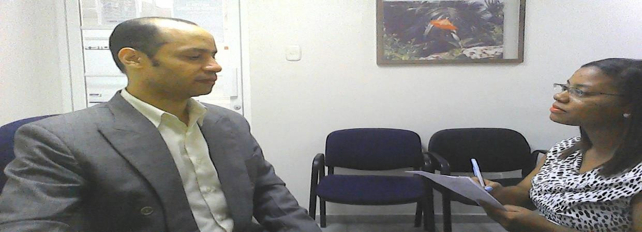
Fuente: Foto tomada en la entrevista con el experto Alexander Almonte

Encuesta Clientes

Somos estudiantes de Negocios Internacionales y estamos realizando un Estudio de factibilidad de una plataforma de E-Commerce para la tienda Katty ‘s Paca, año 2015. El objetivo de esta encuesta es determinar la percepción de los clientes de la tienda de la utilización del E Commerce en el sector de Ropa de pacas.
Favor responda las siguientes interrogantes:

¿Con que frecuencia usa el internet?

  - Siempre

  - Ocasionalmente

  - Rara vez

Para tener acceso a internet usted:

  - Se dirige a un centro de internet.

  - Pagar un servicio de internet en casa

  - Sólo posee acceso desde su celular

¿Usted utiliza el internet como medio de compra?

  - Si

  - No

Si Katty `s Paca tuviera una página de Web, usted:

- Verificaría la Mercancía desde ahí para comprar en la tienda

- Entraría ocasionalmente a ver lo nuevo

- No la utilizaría

Si Katty ‘s Paca vendiera por internet, usted:

  - Compraría por internet

  - Compraría en la tienda y por internet

  - Deja de comprar en Katty `s Paca

¿Cuáles medios de pago usted ha utilizado para realizar compras por internet?
  - Transferencia bancaria

  - Tarjeta de crédito

  - PayPal

  - Depósito bancario

  - Giros de dinero

Le gustaría ver información sobre Promociones de MR Tech Store vía:

  - Correo electrónico

  - Redes sociales

  - Mensaje de Texto

  - Ninguna

¿Cuál es su sexo?

  - Femenino

  - Masculino

¿Cuál es su edad?

  - 18-25 B) 26-33 C) 33 o más

¿Cuál es su nivel de ingresos?

  - Menor a 8mil pesos mensuales

  - 9 mil a 15 mil pesos mensuales

  - 16 mil a 29 mil pesos mensuales

  - De 30 mil pesos mensuales en adelante

¿Por qué prefiere Katty `s Paca?

  - Por sus precios

  - Sus productos son de calidad

  - Facilidades de Pago

¿Con qué frecuencia visita Katty `s Paca?

  - Una vez a la semana o más

  - Una vez al mes

  - Rara vez

¿Cómo describiría usted el servicio de Katty `s Paca?

  - Excelente

  - Bueno

  - Malo

Según su nivel de ingresos, ¿Cómo considera usted los costos de las prendas vendidas en Katty `s Paca?
  - Caros

  - Asequibles

  - Baratos

Resultados Encuestas

Tabla I. Frecuencia de Uso del Internet

Alternativas | Frecuencias | Porcientos %
Siempre | 180 | 83
Ocasionalmente | 19 | 9
Rara vez | 18 | 8
Total | 217 | 100%
Fuente: Encuesta aplicada a los clientes de Katty `s Paca

Tabla II. Forma de Acceso a Internet

Alternativas | Frecuencias | Porcientos %
Se dirige a un centro de internet | 18 | 8
Paga un servicio de internet en casa | 180 | 83
Sólo posee acceso desde su celular | 19 | 9
Total | 217 | 100%
Fuente: Encuesta aplicada a los clientes de Katty `s Paca

Tabla III. Uso del Internet como Medio de Compra

Alternativas | Frecuencias | Porcientos %
Si | 185 | 85
No | 32 | 15
Total | 217 | 100%
Fuente: Encuesta aplicada a los clientes de Katty `s Paca

Tabla IV. Si Katty `s Paca tuviera una página Web

Alternativas | Frecuencias | Porcientos %
Verificaría la mercancía desde ahí para  comprar en la tienda | 190 | 88
Entraría ocasionalmente a ver lo nuevo | 27 | 12
No la utilizaría | 0 | 0
Total | 217 | 100%
Fuente: Encuesta aplicada a los clientes de Katty `s Paca

Tabla V. Si Katty `s Paca vendiera por internet

Alternativas | Frecuencias | Porcientos %
Compraría por internet | 27 | 12
Compraría en la tienda y por internet | 190 | 88
Deja de comprar en Katty `s Paca | 0 | 0
Total | 217 | 100%
Fuente: Encuesta aplicada a los clientes de Katty `s Paca

Tabla VI. Medios de pago utilizados en compras por internet

Alternativas | Frecuencias | Porcientos %
Transferencias Bancarias | 80 | 37
Tarjeta de Crédito | 122 | 56
PayPal | 0 | 0
Depósito Bancario | 15 | 7
Giros de Dinero | 0 | 0
Total | 217 | 100%
Fuente: Encuesta aplicada a los clientes de Katty `s Paca

Tabla VII. Preferencia de Promociones de Katty `s Paca

Alternativas | Frecuencias | Porcientos %
Correo Electrónico | 170 | 78
Redes Sociales | 30 | 14
Mensaje de Texto | 16 | 7
Ninguna | 1 | 1
Total | 217 | 100%
Fuente: Encuesta aplicada a los clientes de Katty `s Paca

Tabla VIII. Sexo de los Encuestados

Alternativas | Frecuencias | Porcientos %
Femenino | 193 | 89
Masculino | 24 | 11
Total | 217 | 100%
Fuente: Encuesta aplicada a los clientes de Katty `s Paca

Tabla IX. Rango de edad de los Encuestados

Alternativas | Frecuencias | Porcientos %
18-25 años | 102 | 47
26-33 años | 12 | 6
33 años o mas | 103 | 47
Total | 217 | 100%
Fuente: Encuesta aplicada a los clientes de Katty `s Paca

Tabla X. Nivel de ingresos de los Encuestados

Alternativas | Frecuencias | Porcientos %
Menor a 8mil pesos mensuales | 18 | 8
9mil a 15 mil pesos mensuales | 94 | 43
16 mil a 29mil pesos mensuales | 95 | 44
De 30 mil pesos mensuales en adelante | 10 | 5
Total | 217 | 100%
Fuente: Encuesta aplicada a los clientes de Katty `s Paca

Tabla XI. Razón de Preferencia de Katty `s Paca

Alternativas | Frecuencias | Porcientos %
Por sus precios | 140 | 64
Sus productos son de calidad | 67 | 31
Facilidades de pago | 10 | 5
Total | 217 | 100%
Fuente: Encuesta aplicada a los clientes de Katty `s Paca

Tabla XII. Frecuencia de Visita a Katty `s Paca

Alternativas | Frecuencias | Porcientos %
Una vez a la semana o más | 157 | 72
Una vez al mes | 60 | 28
Rara vez | 0 | 0
Total | 217 | 100%
Fuente: Encuesta aplicada a los clientes de Katty `s Paca

Tabla XIII. Servicio de Katty `s Paca

Alternativas | Frecuencias | Porcientos %
Excelente | 217 | 100
Bueno | 0 | 0
Malo | 0 | 0
Total | 217 | 100%
Fuente: Encuesta aplicada a los clientes de Katty `s Paca

Tabla XIV. Precios de las prendas en Katty `s Paca

Alternativas | Frecuencias | Porcientos %
Caros | 0 | 0
Asequibles | 28 | 13
Baratos | 189 | 87
Total | 217 | 100%
Fuente: Encuesta aplicada a los clientes de Katty `s Paca

Fotos Referencia de MR Tech Store

Ilustración 6. Área de Caja de Katty `s Paca
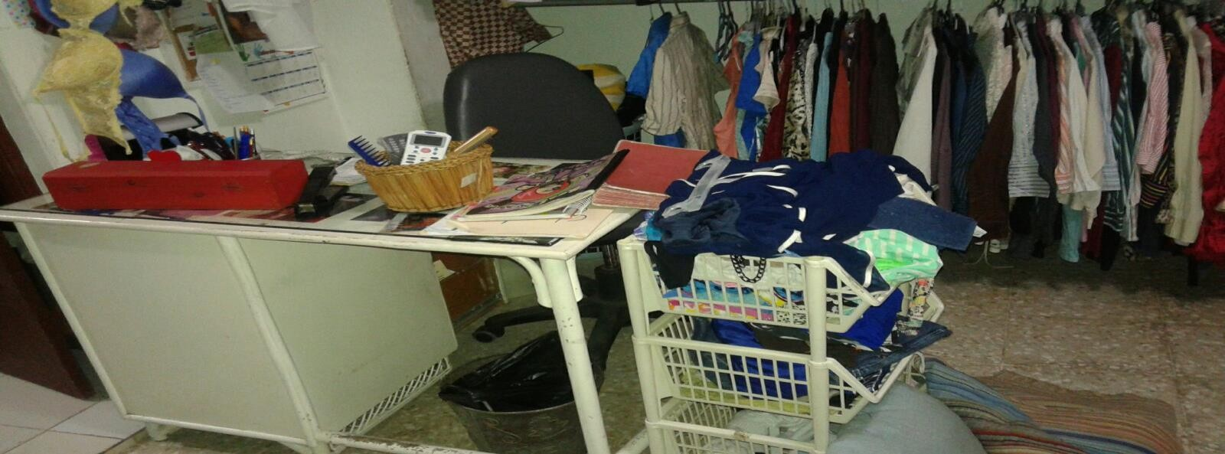

Ilustración 7. Parte externa de Katty `s Paca
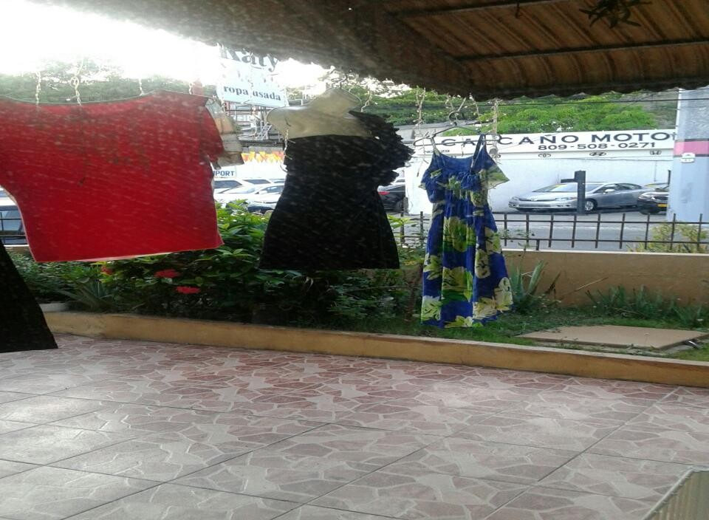

Ilustración 8. Tienda Katty `s Paca
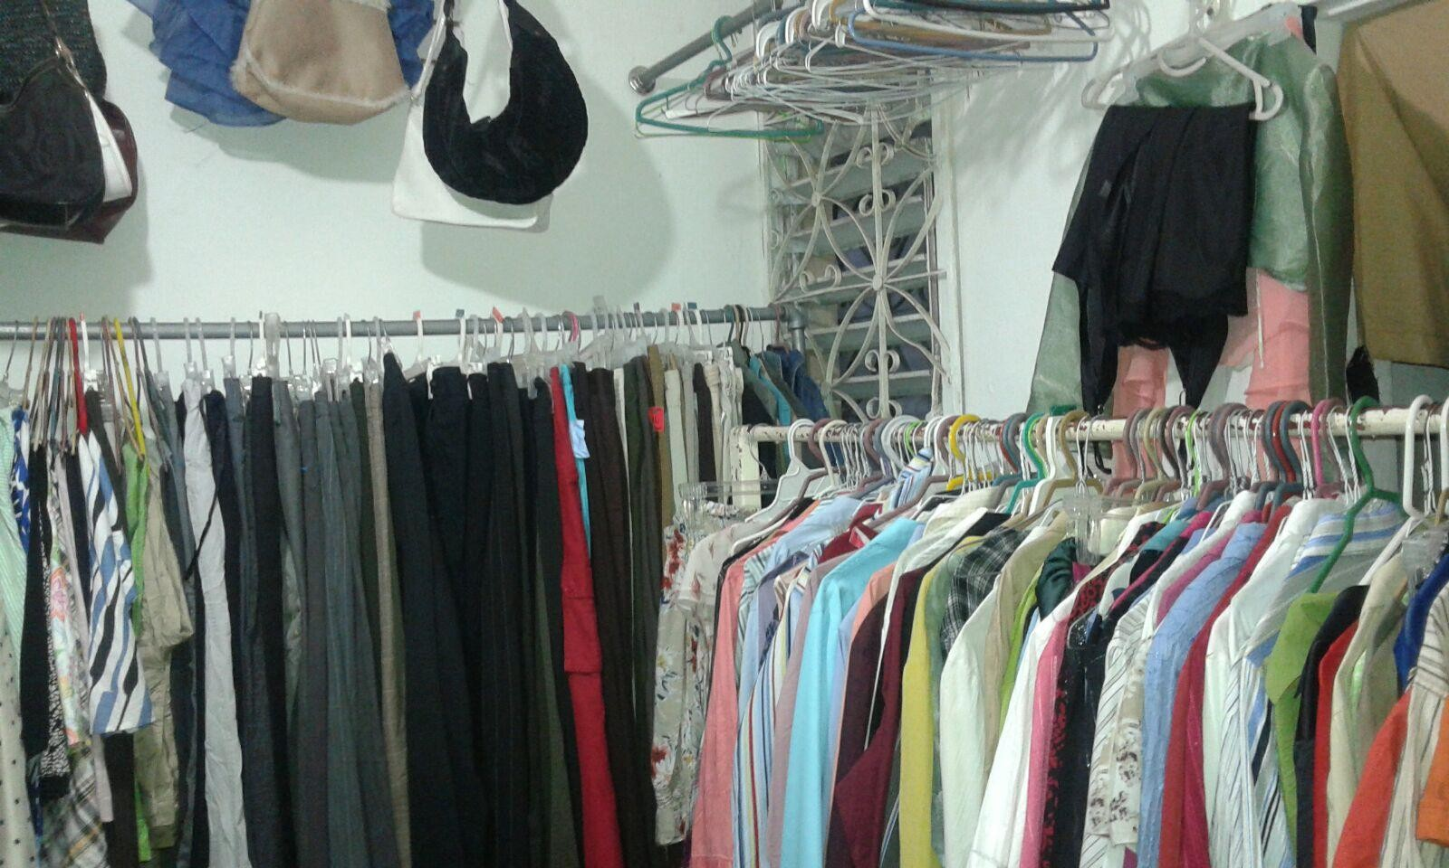

Ilustración 9. Tienda MR Tech Store (Cont.)
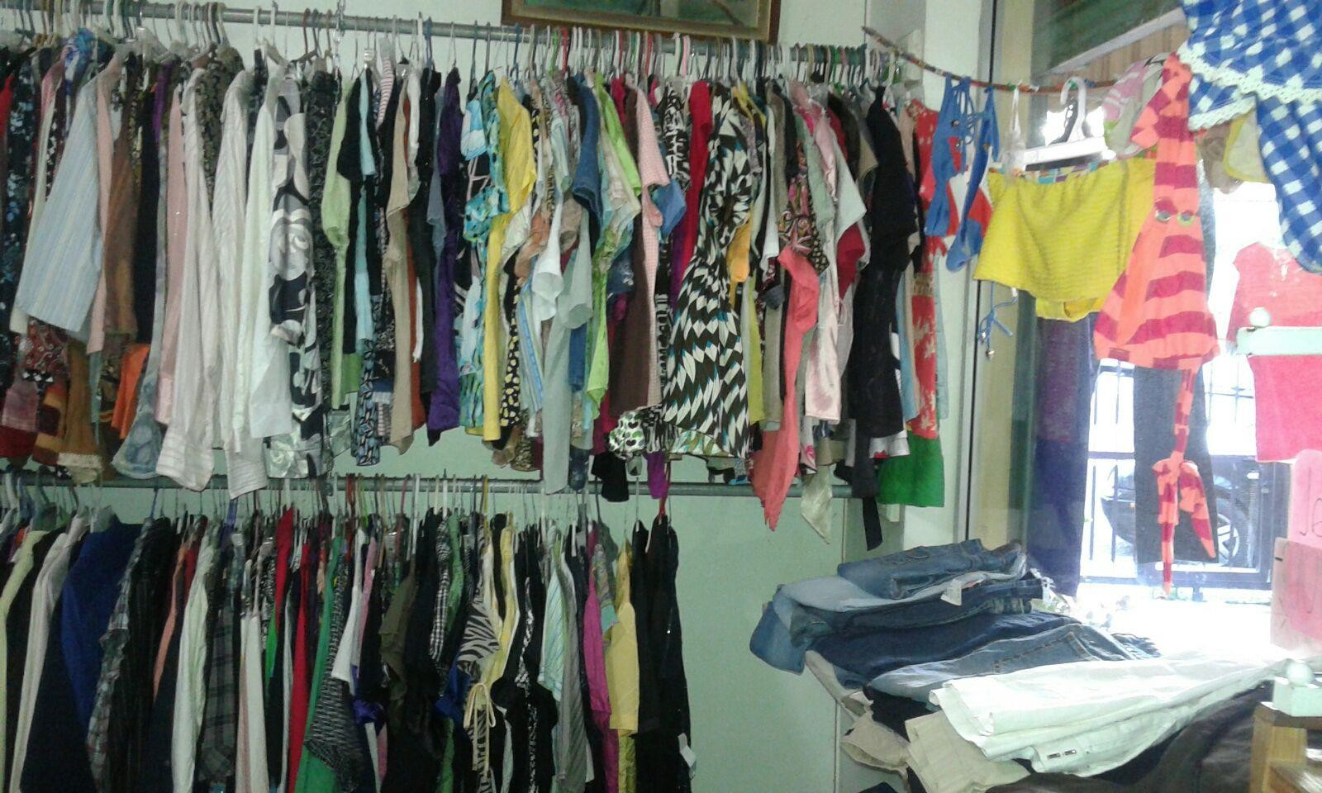

Ilustración 10. Propietaria de MR Tech Store
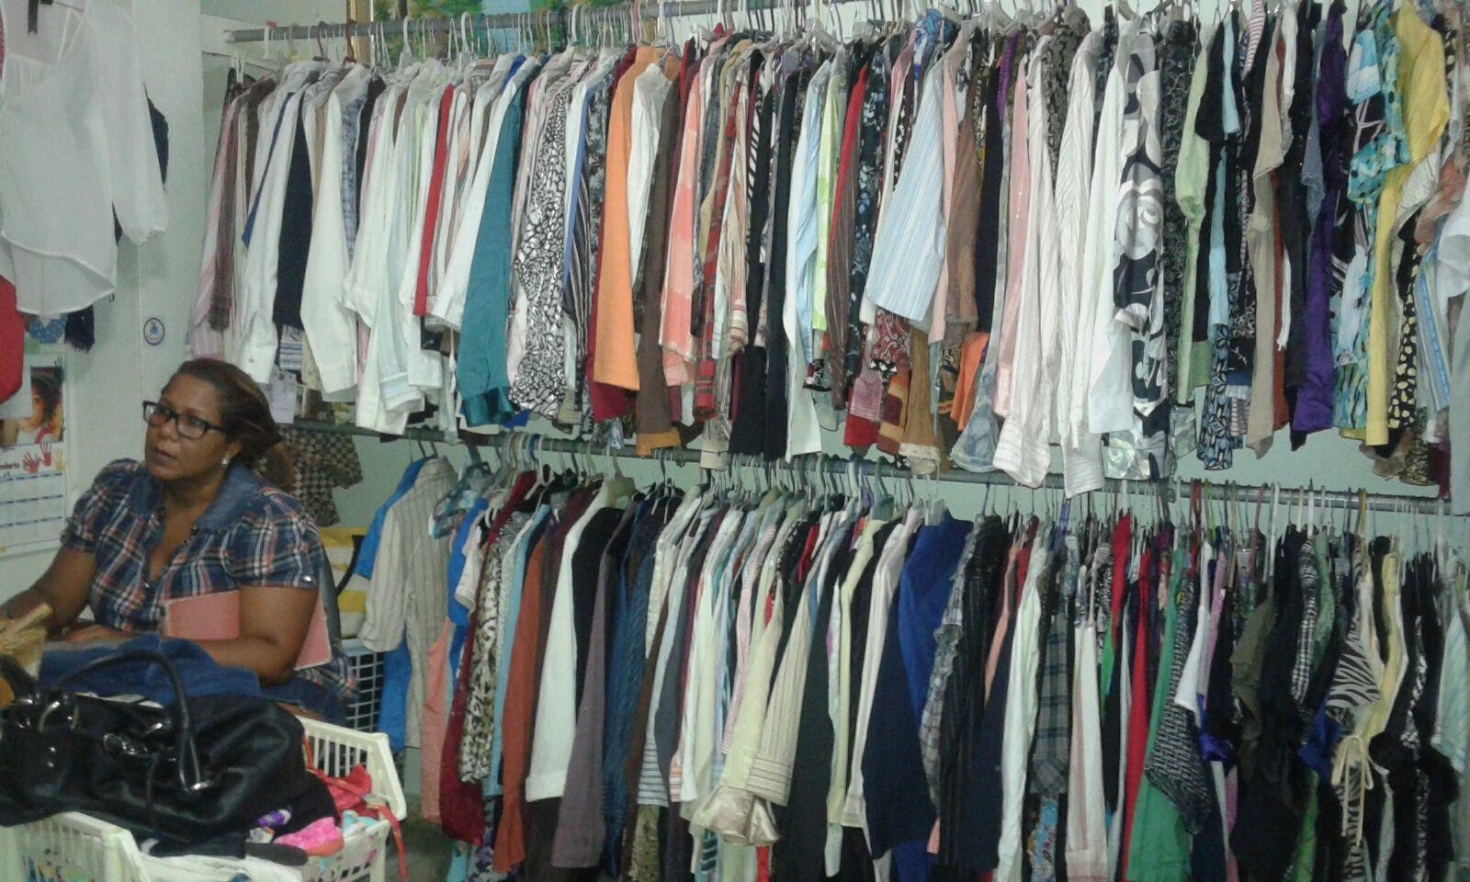

Lista de Clientes Katty `s Paca

Tabla XV. Lista de Clientes

LISTA DE CLIENTES KATTY `S PACA
NOMBRES | TELEFONOS | TALLAS/COMENTARIOS
DANIA | 8098843450 | 6 1/2 O 7
PATRICIA PEREZ | 8099953232 | 16-18
WILKIA MONTILLA | 8093221440
ROSANNA | 8096871000
RAQUEL VALENZUELA | 8095354004
VALERIA | 8095338986
CATALINA BAUTISTA | 8095322233
MARIA MERAN | 8096228463
RAMONA | 8099604148
ROSALBA | 8292092538
LISI | 8098609790
ARELIS | 8092748764
SIBELYS | 8092586850
CARMEN | 8097089010
OSIRIS DE LEON | 8296395579 | QUIERE ROPA DE EJERCICIOS
XIOMARA | 8296683295 | XS, S Y M
TATI | 8095323292 | P#12
MARIELA | 8295648739
CHARITIN | 8298285734 | M, 12 Y 14
LUCI | 8096958907
MATILDE | 8097137696 | 16 Y LARGE
PATRIA HERNANDEZ | 8098697210 | 16-18
ELAURY FERNANDEZ | 8098191672 | XS Y S. ZAPATOS #5
YOKASTA | 8292859435 | S Y XS
YENIFER | 8096147185
SUSAN | 8295644023
FATIMA | 8097136570 | S, XS
ANASILVIA | 8099804754
MILTA | 8092603295
JOSE LOPEZ | 8297081691 | 34-30
CRI | 8098018734

VALENCIA | 8097128393
MIGUELINA | 8094825287 | BLUSAS L
CAROL | 8096081081 | 8, QUIERE ZAPATOS BAJITOS
VILMA |  | S, XS. ESPOSO L Y 36-30
PILAR | 8498463410 | S YM
DANIELA Y CLAUDIA | 8094940710
AYLIN | 8099154078 | S, M
CARMEN C | 8095080697 | 16-18, 18-20
DOÑA LUZ | 8095356360
YANY | 8098016595
ALTAGRACIA | 8094871545
SINDI | 8298065560 | S, XS
LUZ | 8099935735 | QUIERE FALDAS
MARIA GOMEZ | 8094607002
MIGUELINA | 8096876008
MARIA LUISA | 8492569628
RUTH FIGUEREO | 8095080697
DIANA SALCESO | 8496393444
MAUREEN PEÑA | 8098561519
ALEXA | 8095348303
JENNY | 8299195595 | ROPA NIÑOS 3 AÑOS
NICAULI | 8498836998
ANASILVIA | 8095337206
DENY | 8095192626
ADELA | 8096139144
YERLIN | 8299195595 | NIÑA 3 AÑOS
MARY URBAEZ | 8097967960
JULIA | 8293835284
ALBAIRIS | 8092217902 | TENIS 7 1/2
CHEILA | 8095326382
PATRICIA | 8298640878 | S, XS
ALEXA | 8293089977
WILDANIA | 8096621794
BIANCA | 8095336574
SUY SEÑORA | 8095356360
PATRICI FOS | 8095330177
PALOMA | 8092740098
WENDY | 8297255539 | LLAMAR AL ABRIR PACA
MARITZA | 8095088786

JAUTER | 8098766189 | M-L
PURA | 8092575984
INE | 8096885932
TERESINA | 8095059456
ALEXANDRA | 8096694210
KATY | 8096238096
FARI | 8095325029
GEISY | 8092390130
CARMEN | 8094266167
JINESKA | 8094789271
NATALY | 8294746740
MARIA | 8092457693
MARIA A. | 8095357283
CECILIA | 8496530590
JESENIA ORTIZ | 8092143677 | 8 1/2 O 9
MARIA FAMILIA | 8096717807 | S, M
YIYI | 8299209947
BERNARDA GOMEZ | 8295610050
CESAR | 8095345278 | 40-30
BELISA | 8293810856
ADALGISA ANGELES | 8095354448 | 46, 32 SU ESPOSO
GISSETTE | 8095333686
NICOLE | 8294452133 | SIZE XS, S
CECILIA | 8296042983
ROSAIDA | 8095339220
RAQUEL VALENZUELA | 8297633198 | LLAMAR AL ABRIR PACA
NIURKA | 8297282625 | LLAMAR AL ABRIR PACA
GEILI | 8092390130 | LLAMAR AL ABRIR PACA
LUCIANA | 8095086303 | LLAMAR AL ABRIR PACA
VALENCIA | 8097128393 | LLAMAR AL TRAER JEANS
LUCELIS | 8096538448
RAQUEL | 8299617057
CESARINA | 8498505675
BEATRIZ | 8094455871
KELI | 8498611131
DANELSI | 8294680985 | VESTIDOS S
ALTAGRACIA | 8298666933
MARIZAT | 8095355761
IRENE | 8295764551

ALTAGRACIA | 8094871545
MARI ABOGADA | 8295405761
MICHEL | 8495693261
KAROL | 8098488081
TANIA | 8296702446
LIDIA | 8098606820
DIANNY | 8097070777
YAQUELIN | 8493606596
LEO | 8292177796
MAYELIN | 8492076143 | ROPA NIÑOS
FIOR | 8092745998 | LLAMAR AL ABRIR PACA
CESARINA | 8099835488
CHEILA | 8,0092E+10 | ZAPATOS
YUDY LOPEZ | 8296442297 | ROPA NIÑOS
NERIS | 8095080548
NELSI | 8097856142
MINERVA | 8099637792
DENISSE CASTILLO | 8299296214
KATIUSKA APEC | 8295626029
PATRICITA | 8096029239
ALONDRA | 8099847836
ROSALBA | 8298206079
RAYNELDA | 8299892550
Fuente: Registro de Visitas de Katty `s Paca

Artículo referente al Tema de Investigación

Este artículo fue publicado el 30 de octubre en el periódico Hoy, sobre las ganancias que genera la comercialización de ropa usada o de segunda mano, por internet.
Ilustración 11. Artículo de Periódico sobre el Tema de Investigación
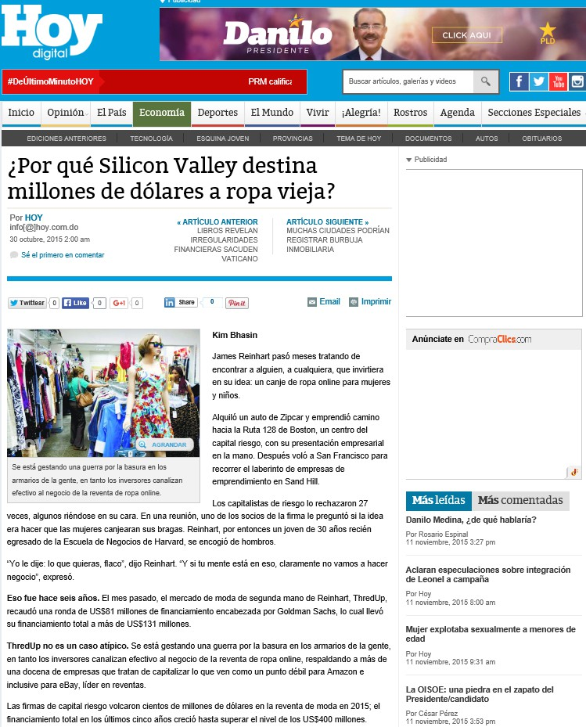

Ilustración 12. Artículo de Periódico sobre el Tema de Investigación
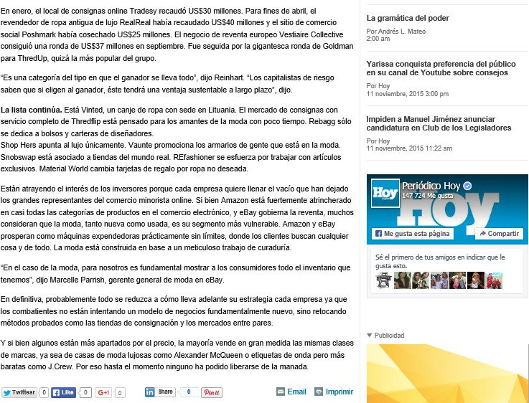

Fuente: Periódico HOY

